**MODULE 1: Vũ Xuân Thịnh**

* giao diện đăng ký

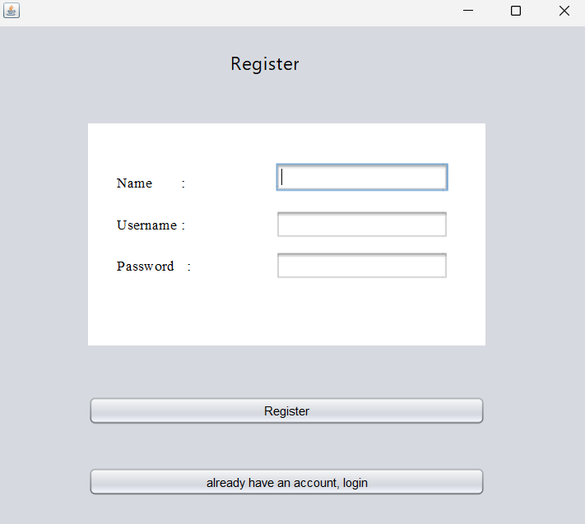

* giao diện đăng nhập

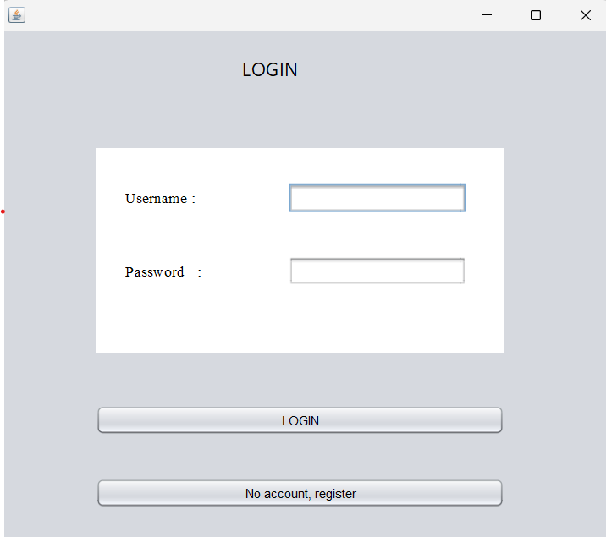

* giao diện kết quả sau trận đấu: xử lý thăng hạng/rớt hạng/ giữ nguyên hạng, xử lý điểm(cộng/trừ/ giữ nguyên), xử lý chơi lại hoặc quay về giao diện home

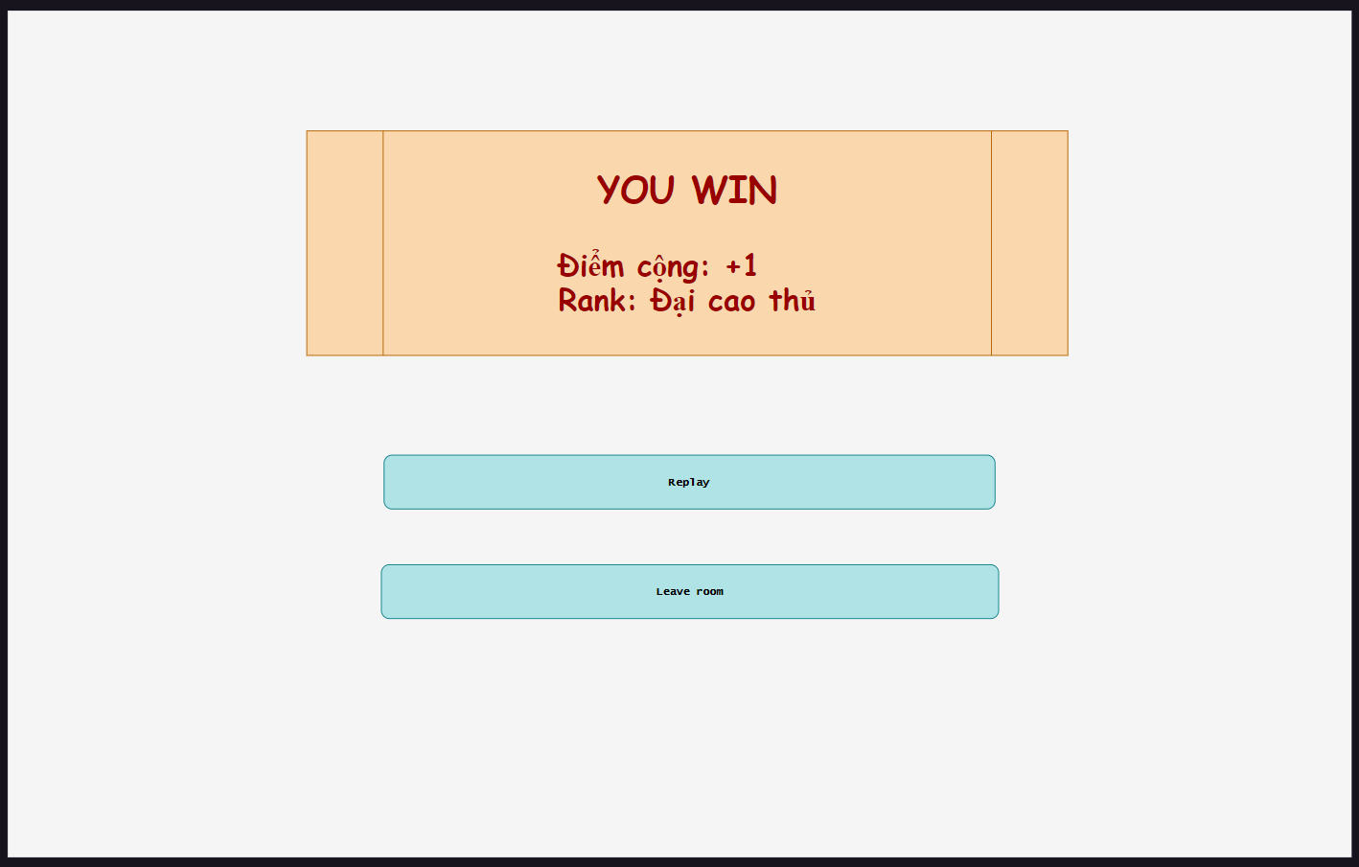

**MODULE 2: Bùi Phúc Minh**

* giao diện home:
  + Xem thông tin người chơi: tên, trạng thái: on\off\in match
  + Gửi lời thách đấu, xử lý chập nhận thách đấu (tạo trận đấu), từ chối thách đấu
  + Xử lý nhận thông báo thách đấu của người chơi khác, cập nhật tự động trên giao diện home

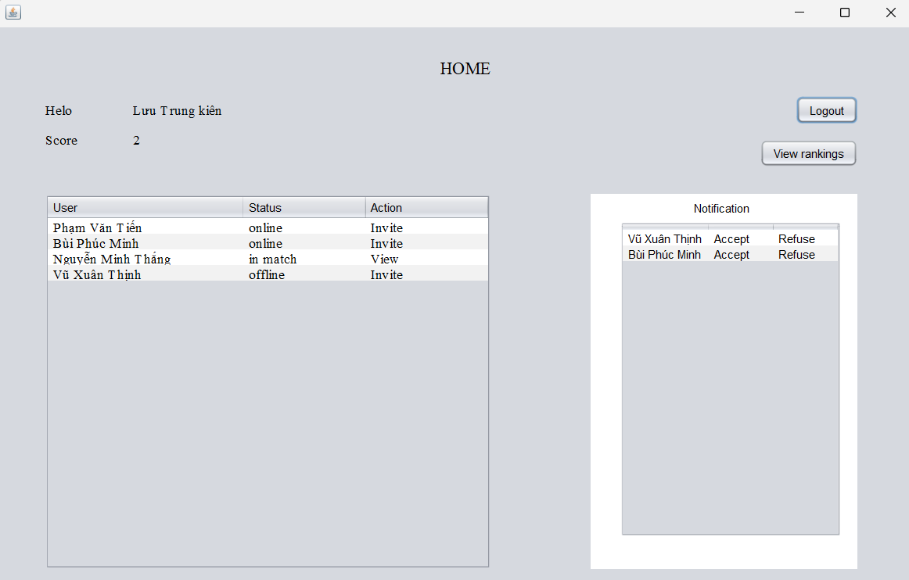

* Giao diện xem bảng xếp hạng của tất cả người chơi (ranh, điểm)

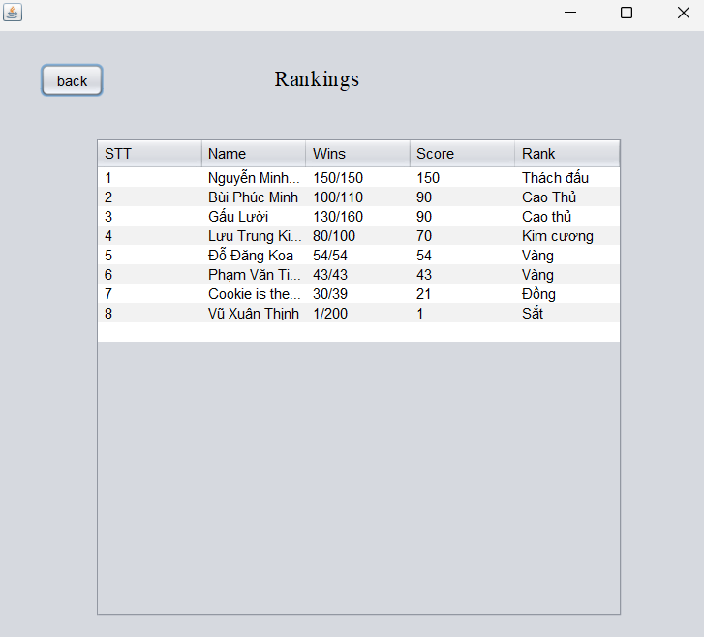

**MODULE 3: Nguyễn Minh Thắng**

* giao diện xếp tàu:
  + Xử lý xếp tàu, xoay tàu (sinh tàu, kiểm tra kéo thả đúng không)
  + Xử lý thoát phòng
  + Xử lý thời gian xếp tàu
  + Xử lý bắt đầu trận đấu

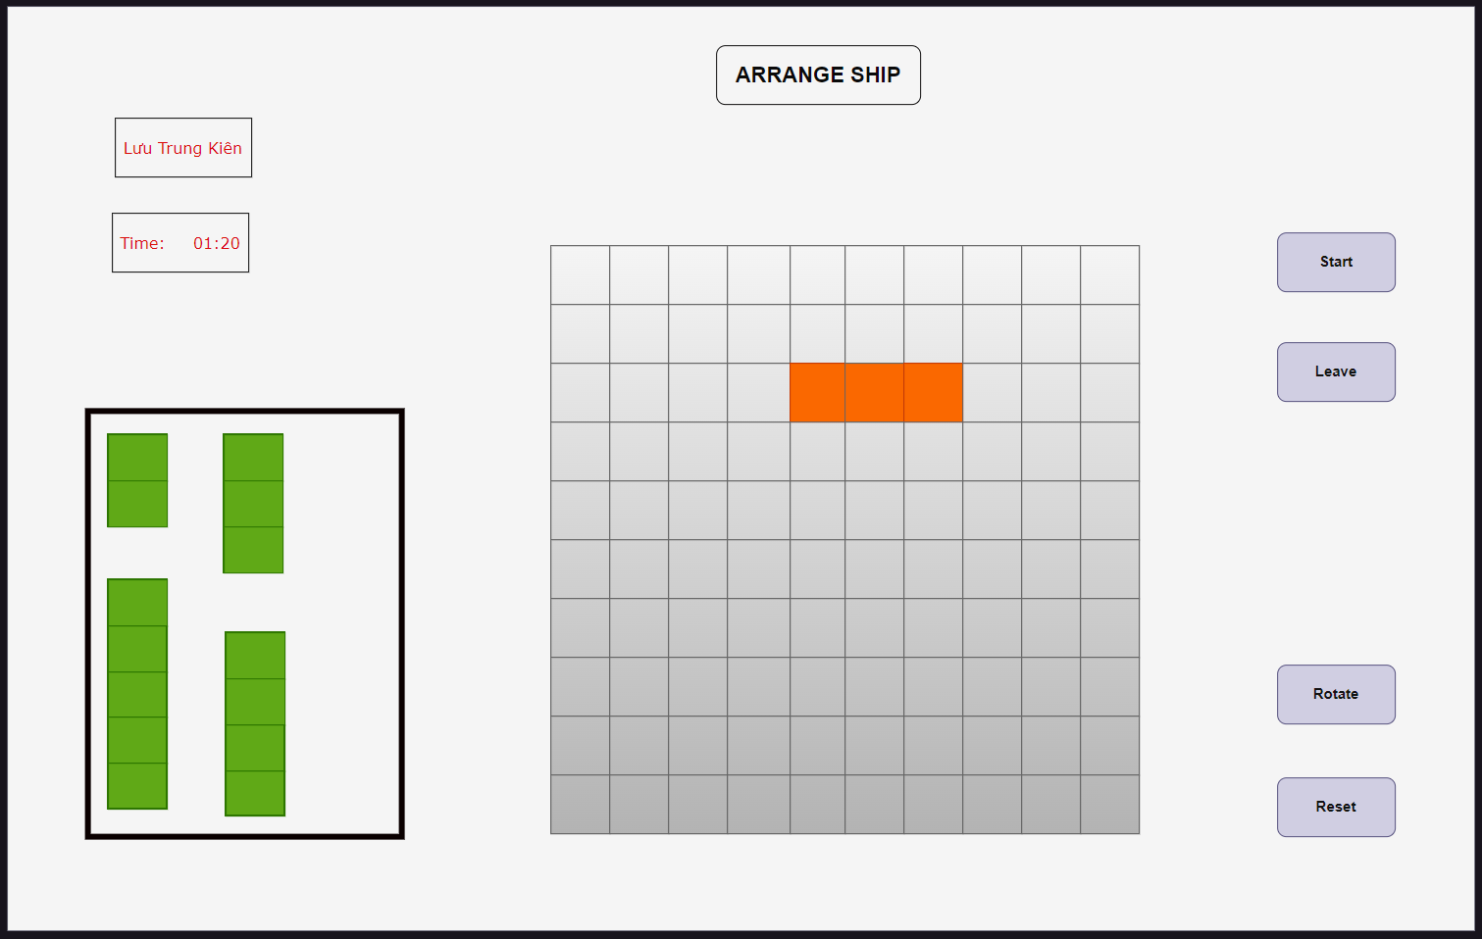

* Giao điện xem trận đấu của 2 người chơi khác:
  + xử lý vào giao diện xem trận đấu của người chơi khác (Nếu có thể)

**MODULE 4: Phạm Văn Tiến**

* giao diện bắn tàu:
  + Điều khiển lượt luân phiên giữa hai người chơi,
  + Xử lý thời gian đếm ngược của hai người chơi
  + Xử lý các thao tác bắn tàu của người chơi và đối thủ (trúng/không trúng tàu)
  + Xử lý rời phòng
  + Cập nhật kết quả trận đấu

